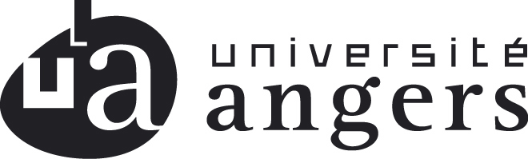

CESSION DE DROITS D'AUTEUR

CONCOURS PHOTO ÉTUDIANT 2022-23 "MÉTAMORPHOSE"

Je, soussigné(e), Prénom NOM :
ADRESSE :
E-MAIL :
TELEPHONE :
ETABLISSEMENT :
FILIERE :

Je certifie être l'auteur·e de toutes les photographies envoyées par mes soins à l'Université d'Angers, à l'Université Catholique de l'Ouest ou à TALM-Angers dans le cadre du Concours Photo Étudiant 2022-23 « MÉTAMORPHOSE » mis en place entre l'UA, l'UCO, TALM-Angers.

Je certifie avoir l'autorisation des éventuels sujets représentés et posséder la totalité des droits sur ces images. Je certifie que mon œuvre est originale et exempte de tout emprunt à une autre œuvre susceptible d’engager la responsabilité de l’Université d’Angers, de l'UCO ou de TALM-Angers.

Je déclare céder gratuitement à l’Université d’Angers, à l'UCO et à TALM-Angers les droits d'exploitation et d'utilisation de ces images à titre non exclusif, pour une exploitation non commerciale pour une durée de cinquante ans. J’autorise l’Université d’Angers, l'UCO et TALM-Angers à procéder à toute reproduction et représentation de ces images sur supports numériques et papier.

Je reconnais avoir pris connaissance du règlement du Concours Photo Étudiant 2022-23 et y souscrire.

Le .................................
A .................................

Signature :

